PROYECTO DE LEY No DE 2021

“Por medio de la cual se regula la vinculación laboral de la mano de obra local calificada y no calificada así como la contratación de bienes y servicios en las zonas de exploración, explotación o producción de la actividad minera e hidrocarburífera y se dictan otras disposiciones”

EL CONGRESO DE COLOMBIA

DECRETA:

ARTÍCULO 1. OBJETO. Regular la vinculación laboral de la mano de obra local calificada y no calificada, así como la contratación preferente de bienes y servicios propios de la actividad minera e hidrocarburífera, en los departamentos y municipios en donde estas se desarrollen dichas actividades.

ARTÍCULO 2º. ÁMBITO DE APLICACIÓN. Las disposiciones contenidas en la presente ley se aplicarán a las personas jurídicas de derecho público y/o privado, nacionales y extranjeras que actualmente se encuentran desarrollando proyectos en los sectores de la industria minera e hidrocarburíferas en todo el territorio nacional, así como a aquellas que inicien sus actividades en estos sectores a la entrada en vigencia de la presente ley.

ARTÍCULO 3º. CONTRATACIÓN DE MANO DE OBRA LOCAL NO CALIFICADA. Las personas jurídicas de derecho público y/o privado, dedicadas en Colombia a las actividades de la industria minera e hidrocarburíferas, contratarán el cien por ciento (100%) de la mano de obra no calificada, la cual que sea oriunda o residente en el municipio o municipios del área de influencia.

Dicha garantía se extiende a cada una de las etapas o fases del proyecto de exploración, explotación o producción de la actividad minera e hidrocarburífera.

PARÁGRAFO: Para efectos de la presente ley se entenderá como área de influencia la zona geográfica delimitada por el operador que incluye el municipio o municipios donde se desarrolle el proyecto de exploración, explotación o producción de hidrocarburos.

ARTÍCULO 4º. CONTRATACIÓN DE MANO DE OBRA LOCAL CALIFICADA Las personas jurídicas de derecho público y/o privado, dedicadas en Colombia a las actividades de la industria minera e hidrocarburíferas, priorizará la contratación en un 60% de mano de obra local calificada de acuerdo a los siguientes criterios:

- En el municipio o municipios que correspondan al área de influencia del proyecto.
- En los municipios que limiten con aquel o aquellos que conforman el área de influencia del proyecto.
- En los demás municipios del departamento o departamentos donde se encuentre el área de influencia del proyecto.
- En el ámbito nacional.

PARÁGRAFO 1. Se garantizará como mínimo que el 10% del personal contratado de mano de obra local tanto calificada como no calificada, sean mujeres.

PARÁGRAFO 2. Entiéndase como mano de obra local la persona que sea oriunda y/o certifique su residencia en el municipio con el certificado expedido por la alcaldía municipal, de conformidad con lo previsto en el numeral 6 del literal f) del artículo 91 de la Ley 136 de 1994, modificado por el artículo 29 de la Ley 1551 de 2012.

ARTÍCULO 5º. CONTRATACIÓN DE BIENES Y SERVICIOS. La persona jurídica de derecho público y/o privado, dedicada en Colombia a las actividades de la industria minera e hidrocarburífera en cualquiera de sus sectores, garantizarán que la prestación de bienes y servicios administrativos sean contratados preferentemente con personas naturales y/o jurídicas propias del área de influencia del proyecto.

ARTÍCULO 6º SEGUIMIENTO, VIGILANCIA Y CONTROL. El Ministerio de Trabajo hará seguimiento, vigilancia y control a las obligaciones establecidas en la presente ley y adelantará las actuaciones administrativas a que haya lugar conforme a las verificaciones realizadas.

Para lo cual, Las personas jurídicas de derecho público y/o privado que actualmente se encuentran desarrollando proyectos en los sectores de la industria minera e hidrocarburífera en el territorio nacional, deberán reportar semestralmente ante la Gobernación y Alcaldías de las zonas de explotación y exploración de la industria minera e hidrocarburíferas la siguiente información:

- Relación del personal vinculado.
- Mano de obra local contratada para cargos calificados y no calificados.

PARÁGRAFO: Las autoridades locales de la zona donde se desarrollen actividades de la industria minera e hidrocarburíferas, deberán reportar al ministerio de trabajo, por medio de sus entidades descentralizadas el cumplimiento de la ley.

ARTÍCULO 8. SANCIONES. El Ministerio de Trabajo impondrá las multas correspondientes por el incumplimiento de lo consagrado en la presente ley, acorde a lo establecido en el numeral 2 del artículo 486 del Código Sustantivo del Trabajo.

ARTÍCULO 7°. VIGENCIA. La presente Ley rige seis (6) meses después de la fecha de su promulgación y deroga todas las disposiciones legales que le sean contrarias.

JAIRO CRISTANCHO TARACHE HENRY FERNANDO CORREAL HERRERA
Representante a la Cámara Representante a la Cámara

JOSE VICENTE CARREÑO JENNIFER KRISTIN ARIAS FALLA
Representante a la Cámara Representante a la Cámara

EXPOSICIÓN DE MOTIVOS

El presente proyecto de ley tiene como objetivo regular la vinculación laboral de la mano de obra local calificada y no calificada, así como la contratación preferente de bienes y servicios propios de la actividad minera e hidrocarburífera en las zonas de exploración, explotación o producción.

ANTECEDENTES.

Revisado los archivos legislativos del Congreso, se encuentra que no es la primera vez que se presenta a estudio en la Corporación una iniciativa legislativa con el propósito de brindar garantías laborales en las zonas de explotación minera y de hidrocarburos.

En el año 2012, el ex representante a la Cámara por el Departamento del Putumayo del partido de la U Luis Fernando Ochoa Zuluaga, radicó los proyectos de Ley No 030 de 2012 y 031 de 2012 cuyos objetivos eran: “promover la contratación de mano de obra, bienes y/o servicios propios en las entidades territoriales productoras, tanto de las empresas petroleras como de las empresas titulares de contratos de concesión minera, para así́ generar empleo en aquellas zonas del país donde se realiza exploración y/o explotación de estos recursos Dichas iniciativas no lograron discusión en la Comisión Séptima Constitucional Permanente de la Cámara, a quien le correspondió́ su estudio, pues solo fue presentada ponencia para primer debate que se encuentra en la Gaceta del Congreso No. 613 de 2012, siendo archivados conforme a lo dispuesto por el artículo 190 de la Ley 5° 1992.

Posteriormente el Representante Alfredo Dluque, radica una iniciativa similar el 04 de 2017, el cual es retirado por el autor y radica nuevamente la iniciativa el 20 de julio de 2018 al cual se le otorgó el número 16 de 2018 y cuyo objeto era “ garantizar la contratación de mano de obra local calificada y no calificada en los municipios en los que se desarrollen proyectos de exploración y producción minera y de hidrocarburos” modificando la ley 10 de 1961, 658 de 2001. Dicha iniciativa, alcanzó a ser aprobada por la comisión Quinta Constitucional Permanente de la Cámara, a quien le correspondió su estudio, pero lamentablemente no alcanzó a ser aprobado en segundo debate y es archivado acorde con lo establecido en el artículo 190 de la Ley 5° 1992.

En la Legislatura 2019-2020, el Representante Andrés David Calle radica una nueva iniciativa que busca la contratación de mano de obra local calificada y no calificada, a la cual se le asigna el número 164 de 2019 y es publicado en la Gaceta del Congreso número 759 de la misma anualidad. Posteriormente es enviado a la Comisión Séptima Constitucional Permanente de la Cámara de Representantes y fueron designados ponentes, los Honorables Representantes, Jairo Giovany Cristancho Taraché, (ponente) Juan Diego Echavarría Sánchez (ponente) y Juan Carlos Reinales Agudelo (coordinador ponente).

El día 18 de mayo de 2020, se llevó a cabo la discusión y votación del Proyecto de Ley, el cual fue aprobado por la Comisión Séptima Constitucional de la Cámara de Representantes. Y finalmente después de varias mesas técnicas el 29 de septiembre fue aprobado por la plenaria de la Cámara de Representantes. Continuó su tránsito hacia la Comisión Séptima del Senado donde se designó como ponente única a la Senadora Laura Fortich, pero lamentablemente no alcanzó a ser debatido y fue archivado acorde con lo establecido en el artículo 190 de la ley 5 de 1992.

MARCO CONSTITUCIONAL Y LEGAL

La Constitución Política desde su preámbulo expresa:

El pueblo de Colombia, en ejercicio de su poder soberano, representado por sus delegatarios a la Asamblea Nacional Constituyente, invocando la protección de Dios, y con el fin de fortalecer la unidad de la Nación y asegurar a sus integrantes la vida, la convivencia, el trabajo, la justicia, la igualdad, el conocimiento, la libertad y la paz, dentro de un marco jurídico democrático y participativo que garantice un orden político, económico y social justo, y comprometido a impulsar la integración de la comunidad latinoamericana, decreta, sanciona y promulga la siguiente Constitución Política de Colombia (Negrilla y Subrayado fuera del texto)

En su artículo primero, establece que Colombia como Estado de Derecho tiene el deber de garantizar los derechos fundamentales de los trabajadores de Colombia.

ARTÍCULO 1. Forma y caracteres del Estado. Colombia es un Estado social de derecho, organizado en forma de República unitaria, descentralizada, con autonomía de Mecanismos constitucionales y legales para la defensa de los derechos fundamentales de las y los trabajadores sus entidades territoriales, democrática, participativa y pluralista, fundada en el respeto de la dignidad humana, en el trabajo y la solidaridad de las personas que la integran y en la prevalencia del interés general. (Negrilla y Subrayado fuera del texto)

Finalmente, dentro de la misma Constitución refiriéndose al derecho al Trabajo, expresa:

ARTÍCULO 25. Derecho al trabajo. El trabajo es un derecho y una obligación social y goza en todas sus modalidades, de la especial protección del Estado. Toda persona tiene derecho a un trabajo en condiciones dignas y justas.

Además de la normas generales para la protección de los derechos laborales, dentro del marco legal colombiano se encuentra el Decreto 1668 de 2016, referente a la contratación de la mano de obra local en municipios donde se desarrollen proyectos de exploración y producción de hidrocarburos-

Artículo 2.2.1.6.2.1. Objeto. La presente sección tiene por objeto establecer medidas especiales con el propósito de facilitar y fortalecer la contratación de mano de obra local en los municipios en los que se desarrollen proyectos de exploración y producción de hidrocarburos.

JUSTIFICACIÓN

A lo largo de las discusión de los diferentes proyectos que han sido radicados en la Cámara de Representantes, se observa la necesidad de garantizar las oportunidades laborales a los pobladores de los Departamentos y/o Municipios donde se desarrollan procesos de explotación minera y petrolera.

En la Ponencia radicada para segundo debate del proyecto de ley 164 de 2019, publicada en al gaceta 288 de 2020 y conforme lo reporta el DANE, en el Boletín Técnico de Pobreza Monetaria en Colombia para 2018, la línea de pobreza extrema o línea de indigencia nacional fue de $117.605 pesos y la línea de pobreza monetaria nacional del mismo año fue de $257.433 pesos. De esta manera, la población cuyo ingreso per cápita de la UG se encuentra entre $0 y $117.605 pesos, corresponde al 7.2% de la población colombiana que vive en condición de pobreza extrema y aquellos cuyo ingreso per cápita de la UG se encuentra entre $0 y $257.433 peso , corresponde al 27% de la población colombiana que vive en situación de pobreza.

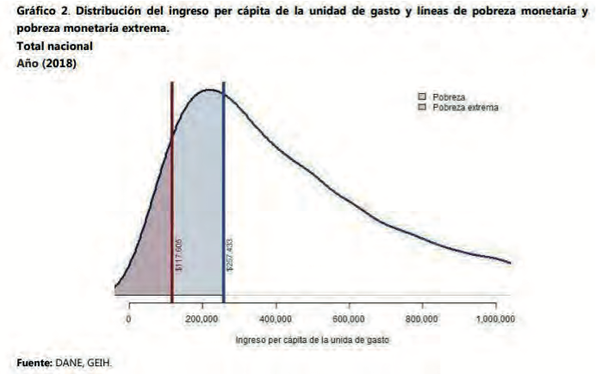

Para el año 2019, conforme lo reporta el DANE, en el Boletín Técnico de Pobreza Monetaria en Colombia para 2019, Bogotá presentó la línea más alta de pobreza monetaria con $448.749.

El departamento que presentó la línea de pobreza monetaria más alta fue Santander con $354.135. Los departamentos La Guajira, Córdoba y Cauca presentaron las líneas de pobreza más bajas: $252.893, $261.519 y $265.940.

“Esto quiere decir que, una familia de cuatro personas se considera en situación de pobreza monetaria en el departamento de Santander si el ingreso total del hogar está por debajo de $1.416.540, mientras que una familia del mismo tamaño seria considerada en situación de pobreza monetaria en el departamento de La Guajira si su ingreso es menor a $1.011.572.”

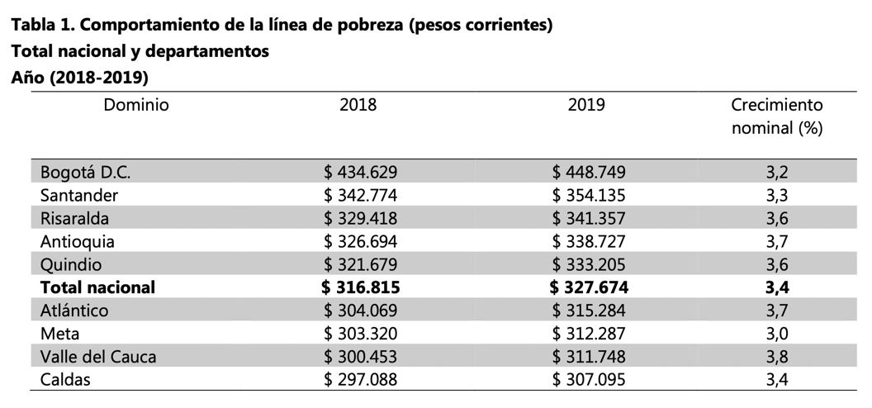
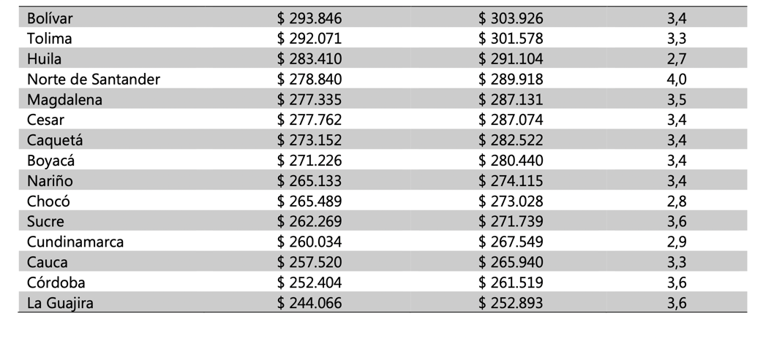
Frente a la incidencia de la pobreza monetaria, la cual mide el porcentaje de la población que tiene un ingreso per cápita de la unidad de gasto por debajo de la línea de pobreza según el dominio geográfico, el mismo estudio del DANE determina que el porcentaje de personas clasificadas en situación de pobreza monetaria respecto al total de la población nacional fue 35,7%.

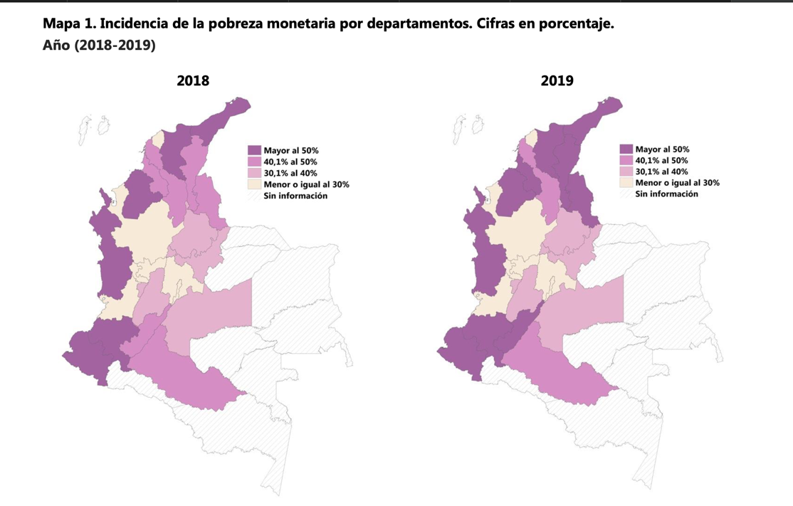

Los departamentos que durante 2019, mostraron una mayor incidencia de la pobreza monetaria fueron Chocó y La Guajira con 68,4% y 61,8%, respectivamente. Bogotá, tuvo una incidencia de la pobreza monetaria de 27,2% durante 2019, siendo el tercer dominio con menor incidencia; seguido de los departamentos de Valle del Cauca y Cundinamarca con 24,0% y 20,4%, respectivamente.

Frente a la brecha de la pobreza la cual mide la cantidad de dinero que le falta a una persona en situación de pobreza para dejar de estar en esa situación, es decir, para alcanzar la línea de pobreza. El boletín-pobreza-monetaria-de 2019, establece que la brecha de la pobreza monetaria en el total nacional alcanzó un valor de 13,9%, mientras que en 2018 la brecha de la pobreza fue 13,0%.

Los departamentos con mayor brecha de la pobreza monetaria durante 2019 fueron Chocó con 37,6% y La Guajira con 33,1%. Los departamentos que tuvieron la brecha más baja de la pobreza monetaria en 2019 fueron Cundinamarca y Atlántico con 7,3%, y 8,3% respectivamente. Adicionalmente, Bogotá ́ presentó una brecha de 9,9%.
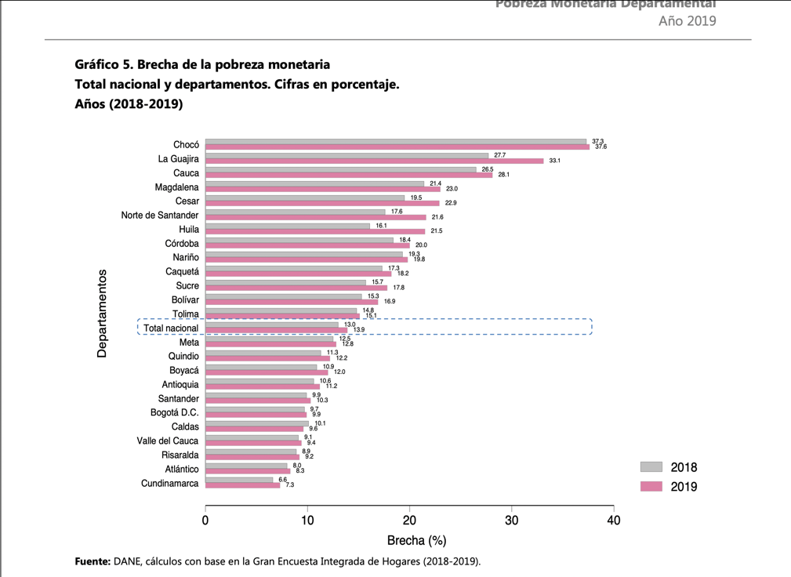

Frente a la situación de pobreza de los Departamentos que conforman la Orinoquía, según el Índice de pobreza multidimensional del 2019, publicado por el DANE el 21 de diciembre de 2020

El índice de pobreza multidimensional en Casanare para 2019 fue de 18.3% mientras que la media nacional es de 15.7%; Bogotá tiene el más bajo con 7.1% y Guainía con 67% y Vichada con 72.2% son los más altos.

Según el portal de noticias marthascifuente.com dentro de la entrevista realizada al Director del DANE Juan José Oviedo, llama la atención los datos sobre la ocupación laboral “de las 70.447 personas ocupadas en 2019, los sectores que más ocupan trabajadores son el comercio, hoteles y restaurantes con 28.307 trabajadores, mientras que la actividad de explotación de minas y canteras solo cobijó a 1.340 empleados. El segundo sector que más ocupa trabajadores es el de la construcción con 5.463 vinculadas”

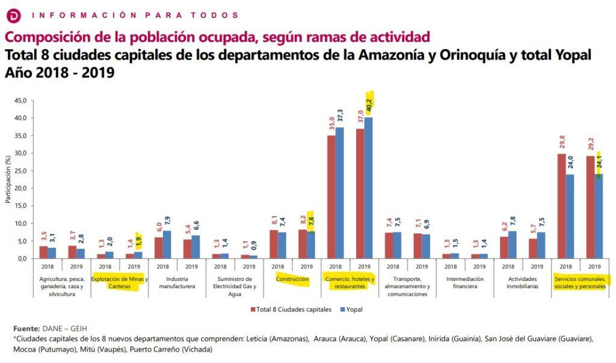

Estos datos al contraponerse con los datos de empresas petroleras que están en el Departamento del Casanare, motivan a un más la presentación del presente proyecto de ley pues dejan ver con total claridad que el Departamento del Casanare no se beneficia laboralmente con la explotación de hidrocarburos, pues sus habitantes deben dedicarse a otras actividades a falta de oportunidades en el sector.

JAIRO CRISTANCHO TARACHE HENRY FERNANDO CORREAL HERRERA
Representante a la Cámara Representante a la Cámara

JOSE VICENTE CARREÑO JENNIFER KRISTIN ARIAS FALLA
Representante a la Cámara Representante a la Cámara

Fuentes:

https://www.dane.gov.co/files/investigaciones/condiciones_vida/pobreza/2019/Boletin_Region_bt_pobreza_multidimensional_19_amazonia-orinoquia.pdf

https://www.dane.gov.co/index.php/estadisticas-por-tema/pobreza-y-condiciones-de-vida/pobreza-multidimensional.

https://www.dane.gov.co/files/investigaciones/condiciones_vida/pobreza/2019/Boletin-pobreza-monetaria-dptos_2019.pdf.

https://marthacifuentes.com/portada/2020/11/12/40-de-empleo-de-yopal-concentrado-en-hoteles-restaurantes-y-comercio-dane/

https://www.portafolio.co/revista-portafolio/la-ironia-de-la-riqueza-536492

https://www.dane.gov.co/files/investigaciones/condiciones_vida/pobreza/2019/Boletin-pobreza-monetaria-dptos_2019.pdf.
Ídem
.https://www.dane.gov.co/files/investigaciones/condiciones_vida/pobreza/2019/Boletin-pobreza-monetaria-dptos_2019.pdf.
.https://marthacifuentes.com/portada/2020/11/12/40-de-empleo-de-yopal-concentrado-en-hoteles-restaurantes-y-comercio-dane/
Gaceta 613 de 2012. Informe de Ponencia para primer debate al proyecto de ley No 030 de 2012 Cámara acumulado al Proyecto 031 de 2012 Cámara.

